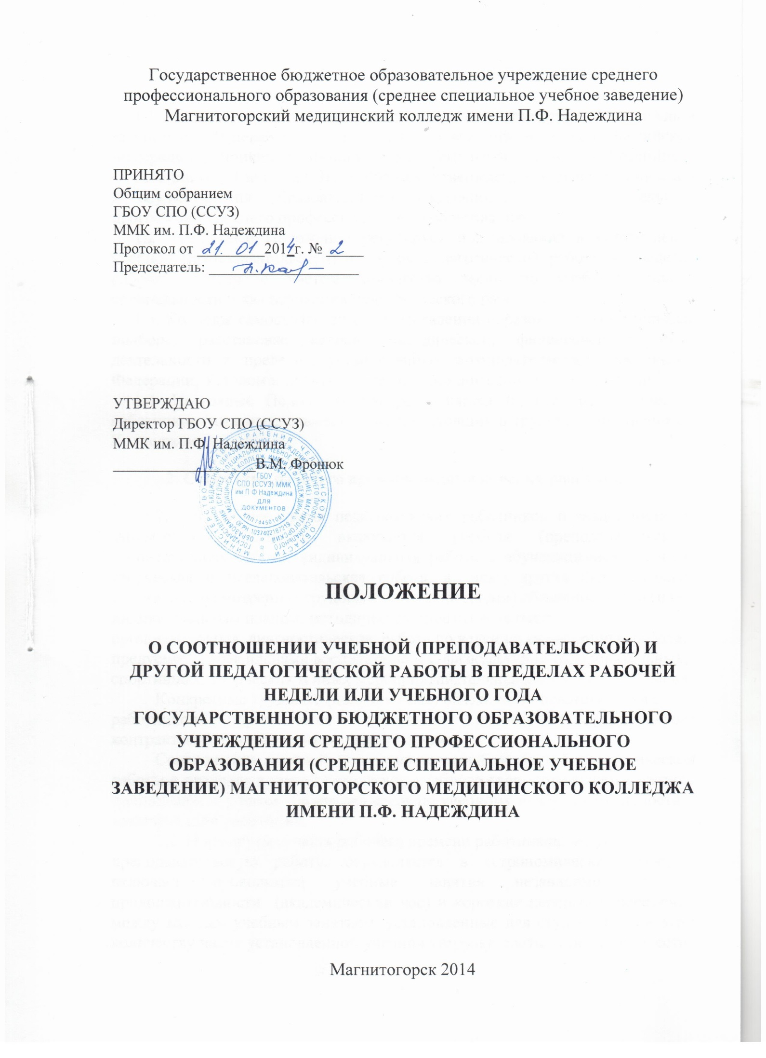
- Общие положения

1.1. Настоящее положение разработано в соответствии Федеральным законом от 29 декабря 2012 г. № 273-ФЗ «Об образовании в Российской Федерации», приказом Министерства образования и науки Российской Федерации от 14 июня 2013г. № 464 «Об утверждении порядка организации и осуществления образовательной деятельности по образовательным программам среднего профессионального образования».
1.2. Настоящее Положение регулирует нормирование и соотношение учебной (преподавательской) и другой педагогической работы в пределах рабочей недели с учетом количества часов по учебному плану, специальности и квалификации педагогического работника.
1.3. Колледж самостоятелен в осуществлении образовательного процесса, подборе, расстановке кадров, методической, финансовой и иной деятельности в пределах, установленных законодательством Российской Федерации, Уставом и иными нормативными локальными документами.
1.4. Настоящее Положение распространяется на всех педагогических работников (штатных, совместителей), состоящих в трудовых отношениях с Колледжем.

2. Структура рабочего времени педагогических работников

2.1. В рабочее время педагогических работников в зависимости от занимаемой должности включается учебная (преподавательская), воспитательная работа, индивидуальная работа с обучающимися, научная, творческая и исследовательская работа, а также другая педагогическая работа, предусмотренная трудовыми (должностными) обязанностями и (или)
индивидуальным планом, методическая, подготовительная,
организационная, диагностическая, работа по ведению мониторинга, работа,
предусмотренная планами воспитательных, физкультурно-оздоровительных,
спортивных, творческих и иных мероприятий, проводимых с обучающимися.
Конкретные трудовые (должностные) обязанности педагогических
работников определяются трудовыми договорами (служебными контрактами) и должностными инструкциями.
Соотношение учебной (преподавательской) и другой педагогической работы в пределах рабочей недели или учебного года определяется данным положением, с учетом количества часов по учебному плану, специальности и квалификации работника.
2.2. Нормируемая часть рабочего времени работников, ведущих
преподавательскую работу, определяется в астрономических часах и включает проводимые учебные занятия независимо от их продолжительности (академический час) и короткие перерывы (перемены) между каждым учебным занятием, установленные для студентов. При этом количеству часов установленной учебной нагрузки соответствует количество проводимых указанными работниками учебных занятий продолжительностью, не превышающей 45 минут.
Конкретная продолжительность учебных занятий, а также перерывов
(перемен) между ними предусматривается Уставом Колледжа с учетом
соответствующих санитарно-эпидемиологических правил и нормативов
(СанПиН), утвержденных в установленном порядке.
Выполнение преподавательской работы регулируется расписанием учебных занятий.
Нормируемая часть рабочего времени работников, ведущих преподавательскую работу, определяется 720 часами в год при работе на 1,0 ставку. При работе на доли ставок все нормы рабочего времени определяются пропорционально.
2.3. Другая часть педагогической работы работников, ведущих преподавательскую работу, требующая затрат рабочего времени, которое не конкретизировано по количеству часов, вытекает из их должностных обязанностей, предусмотренных Уставом Колледжа, правилами внутреннего трудового распорядка Колледжа, тарифно-квалификационными (квалификационными) характеристиками, и регулируется графиками и планами работы, и включает:
- выполнение обязанностей, связанных с участием в работе Педагогического, Методического советов, Совета Колледжа, Методических объединений, с работой по проведению родительских собраний, консультаций, оздоровительных, воспитательных и других мероприятий, предусмотренных образовательной программой;
- организацию и проведение методической, диагностической и консультативной помощи родителям (законным представителям);
- время, затрачиваемое непосредственно на подготовку к работе по обучению и воспитанию студентов;
- периодические кратковременные дежурства в Колледже в период образовательного процесса, которые при необходимости могут организовываться в целях подготовки к проведению занятий, наблюдения за выполнением режима дня обучающимися, обеспечения порядка и дисциплины в течение учебного времени, в том числе во время перерывов между занятиями.
В дни работы к дежурству по Колледжу педагогические работники привлекаются не ранее чем за 20 минут до начала учебных занятий и не позднее 20 минут после окончания их последнего учебного занятия;
2.4. Дни недели свободные для педагогических работников, ведущих преподавательскую работу, от проведения учебных занятий по расписанию, от выполнения иных обязанностей, регулируемых графиками и планами работы, педагогический работник использует для повышения квалификации, самообразования, научно-методической деятельности, подготовки к занятиям
и т.п.
2.5. При составлении расписаний учебных занятий Колледж обязан исключить нерациональные затраты времени педагогических работников, ведущих преподавательскую работу, с тем, чтобы не нарушалась их непрерывная последовательность и не образовывались длительные перерывы (так называемые "окна") продолжительностью более 2-х часов, которые в отличие от коротких перерывов (перемен) между каждым учебным занятием, установленных для учащихся, рабочим временем педагогических работников не являются.
2.6. Периоды каникул, установленные для студентов Колледжа и не совпадающие с ежегодным оплачиваемым основным и дополнительным отпуском работника (далее - каникулярный период), являются для него рабочим временем.
2.7. Режим рабочего времени педагогических работников, принятых на работу во время летних каникул студентов, определяется в пределах нормы часов преподавательской (педагогической) работы в неделю, установленной за ставку заработной платы и времени, необходимого для выполнения других должностных обязанностей.
2.8. Режим рабочего времени всех работников в каникулярный период регулируется правилами внутреннего трудового распорядка Колледжа и графиками работ с указанием их характера.
2.9. Периоды отмены учебных занятий (образовательного процесса) для обучающихся по санитарно-эпидемиологическим, климатическим и другим
основаниям являются рабочим временем педагогических работников Колледжа.
3. Определение учебной нагрузки педагогическим работникам
3.1. Объем учебной нагрузки педагогическим работникам устанавливается, исходя из количества часов по учебному плану и программам, обеспеченности кадрами, других конкретных условий в Колледже.
Учебная нагрузка педагогического работника, оговариваемая в трудовом договоре, должна соответствовать требованиям трудового законодательства.
3.2. Объем учебной нагрузки педагогических работников больше или меньше нормы часов за должностной оклад устанавливается только с их письменного согласия.
3.3. Учебная нагрузка педагогических работников, находящихся к началу учебного года в отпуске по уходу за ребенком до достижения им возраста 3 лет либо ином отпуске, устанавливается при распределении ее на очередной учебный год на общих основаниях и передается на этот период для выполнения другими педагогическим работникам.
3.4. Установленная педагогическим работникам по тарификации заработная плата выплачивается ежемесячно независимо от числа недель и рабочих дней в разные месяцы года.
3.5. Тарификация педагогических работников производится 1 раз в год в сентябре текущего учебного года. В мае текущего учебного года может проводиться предварительная тарификация на следующий учебный год в целях повышения качества расстановки кадров и обеспечения кадровой политики. При невыполнении, по независящим от педагогического работника причинам, объема установленной учебной нагрузки, уменьшение заработной платы не производится.

